Mụn Liti trên đầu ''Dương vật'' là bệnh gì ?



tư vấn bán thuốc đc hong ạ hong đi khám

chào em



Dạ

mình đâng có tình trạng như thế nào em

Nổ mụn nhỏ li ti mụn nước á bác sĩ



Xưng luôn mụn nc vài ngày hít rồi lại nỗi nữa

mụn nổi riêng lẻ từng mục hay là nổi thành chùm em



Riêng lẻ ạ

có thấy nó lan ra nhiều hơn hay nổi to hơn không

Có lan ra to



Mụn nước nhìn nó bóng

giống như vầy không em ?

Dạ đúng rồi



Của e có vài mụn thui nó hong có làm mũ

cái này em phải đi khám rồi em nhé khỏi bán thuốc về tự điều trị được .

Bán cho em đi bôi thử rồi đi khám sau

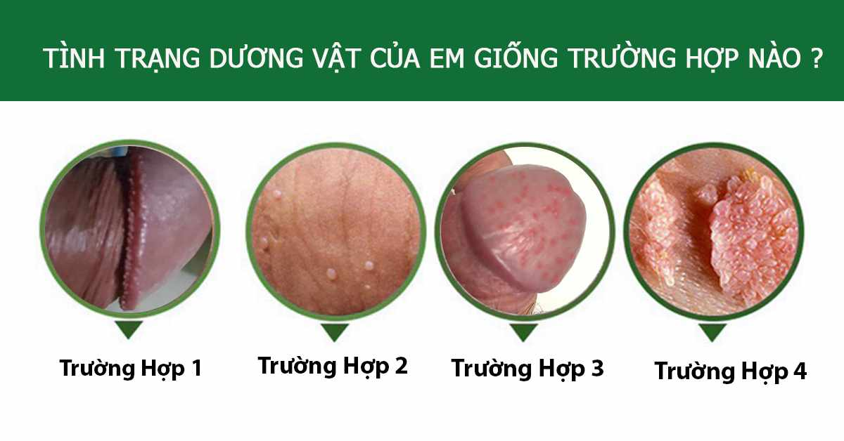

Bị giống z trường hợp 2



Mụn mụn nước to bữa trc thì nó nhỏ giống z

không em , phải khám mới xác định rõ viruts gây nên tình trạng mụn của em là loại nào và mức độ ra sao ,

tình trạng đáp ứng thuốc của em nữa điều trị những loại mụn như thế này sẽ kết hợp song song dùng thuốc và bôi thuốc đào thải từ bên trong và ở bên ngoài như vậy mới hiểu quả

đa số thuooc sẽ có kháng sinh nên em phải uống và bôi theo qui trình điều trị chứ không có kê đại như vậy được vậy được thuốc dùng nhiều đều có tác dụng phụ , đặc biệt là kháng sinh em dùng nhiều sẽ gây lờn thuốc



Dạ

như vậy dùng nhiều ảnh hưởng như tình trạng thì không cải thiện

Bệnh viện ở đâu vậy ạ



Khám chữa trị z hết nhìu ạ để e bt chuẩn bị

cở sở về điều trị chuyên mụn nằm ở TPHCM em nhé .

bên tôi đâng có hỗ trợ tri ân cuối nam gói khám 200 nghìn còn về thuốc khi có kết quả tôi sẽ ngoài lại trao dổi với em rõ ràng về hướng qui trình điều trị cũng không cao đâu thuốc thì vài trăm thôi 300-400 nghìn hơn là nhiều rồi

Dạ z để chủ nhật e lên



Mình có làm chủ nhật hong ạ

có em chủ nhật thì tôi có làm ngoài giờ



Dạ thứ 7 vẫn làm bình thường phải hong ạ

em dùng zalo số nào ? tôi gửi cho em cái định vị xem đường cho dễ

Chuyên Khoa Bệnh Xã Hội - Bệnh Viện Quốc Tế Sài Gònreplied toGia Hân

Dạ thứ 7 vẫn làm bình thường phải hong ạ

đúng rồi em



0896980442

tôi tên Hạnh mình theo dõi zalo chấp nhận lời mời nhé



Ok